1. 安装Charles
2. 安装证书

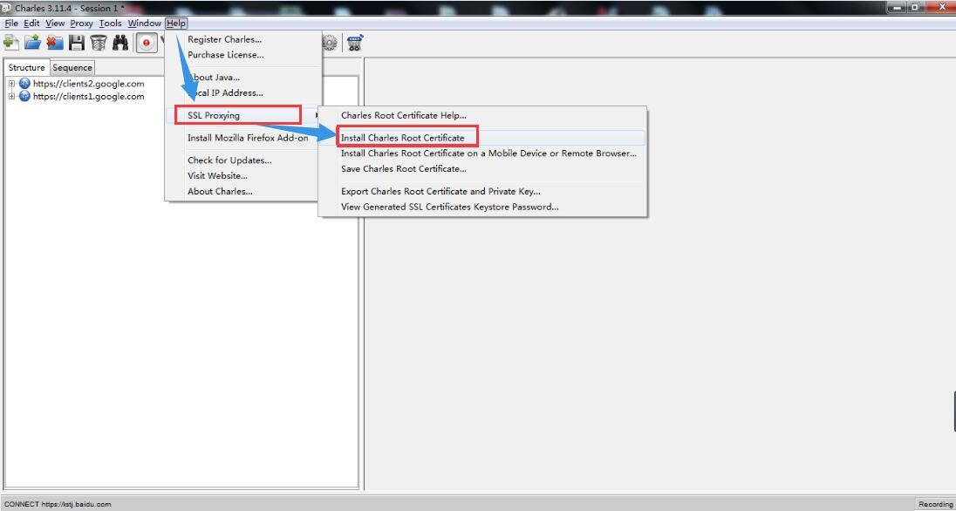

弹出正式安装窗口，点击安装，一路下一步，直到提示“导入成功”

1. 把证书变成受信任证书

打开internet选项 > 内容 > 证书

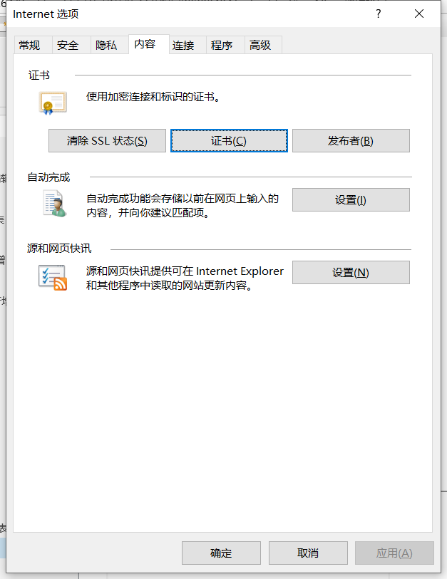

在 中间证书颁发机构 选中 Charles Proxy 点击 导出 ，导出到任意目录

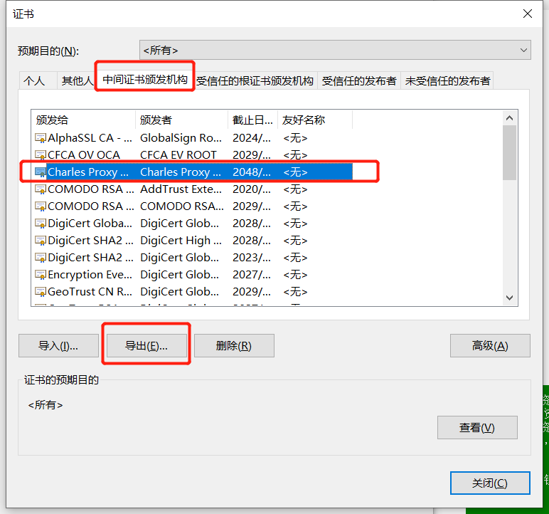

再从 受信任的根证书颁发机构 选中 导入，选中刚刚导出的证书，并导入

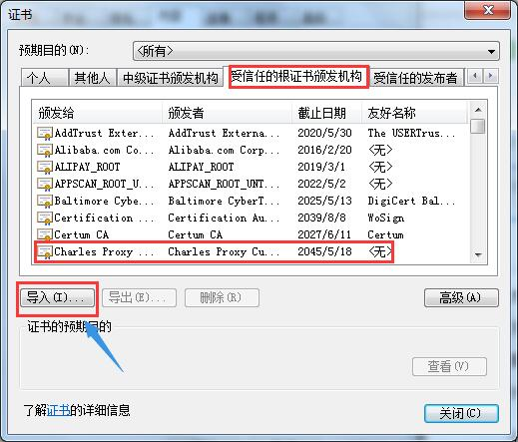

1. 开启SSL代理

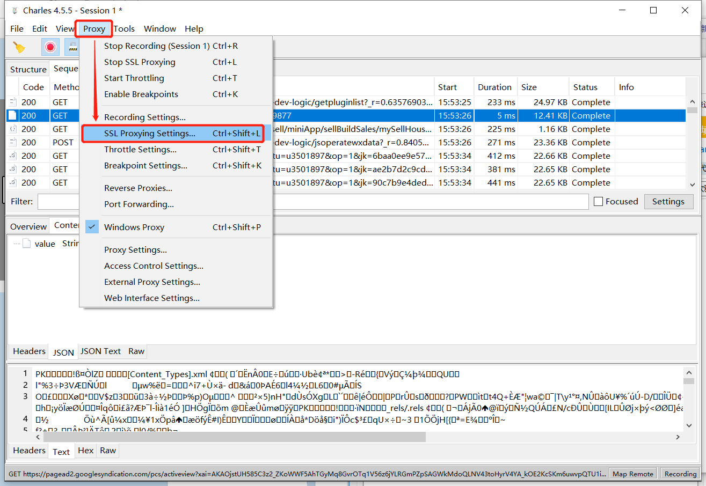

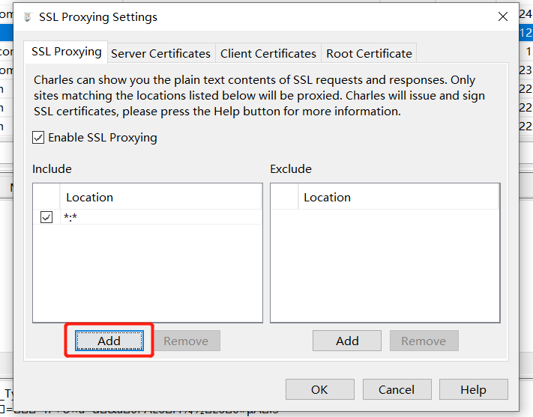

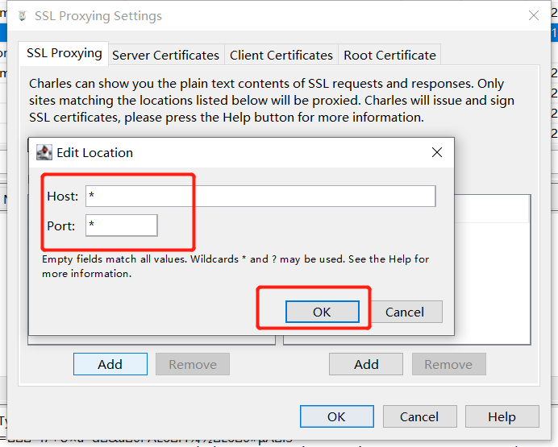

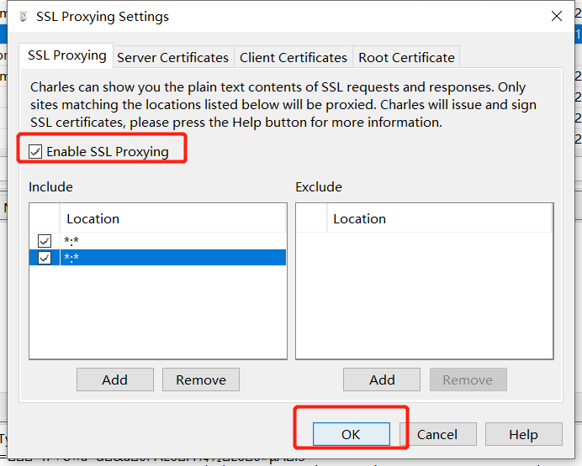

1. 查看是否为全局代理，如果没有就选上，有则不用配置

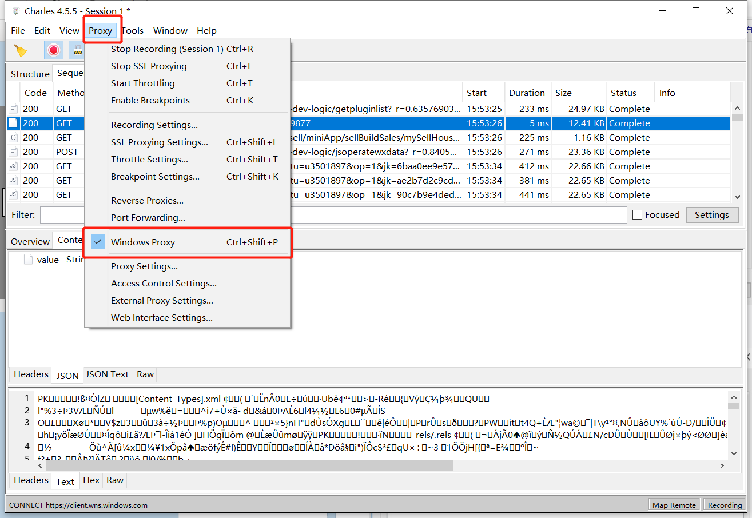

1. 配置代理规则

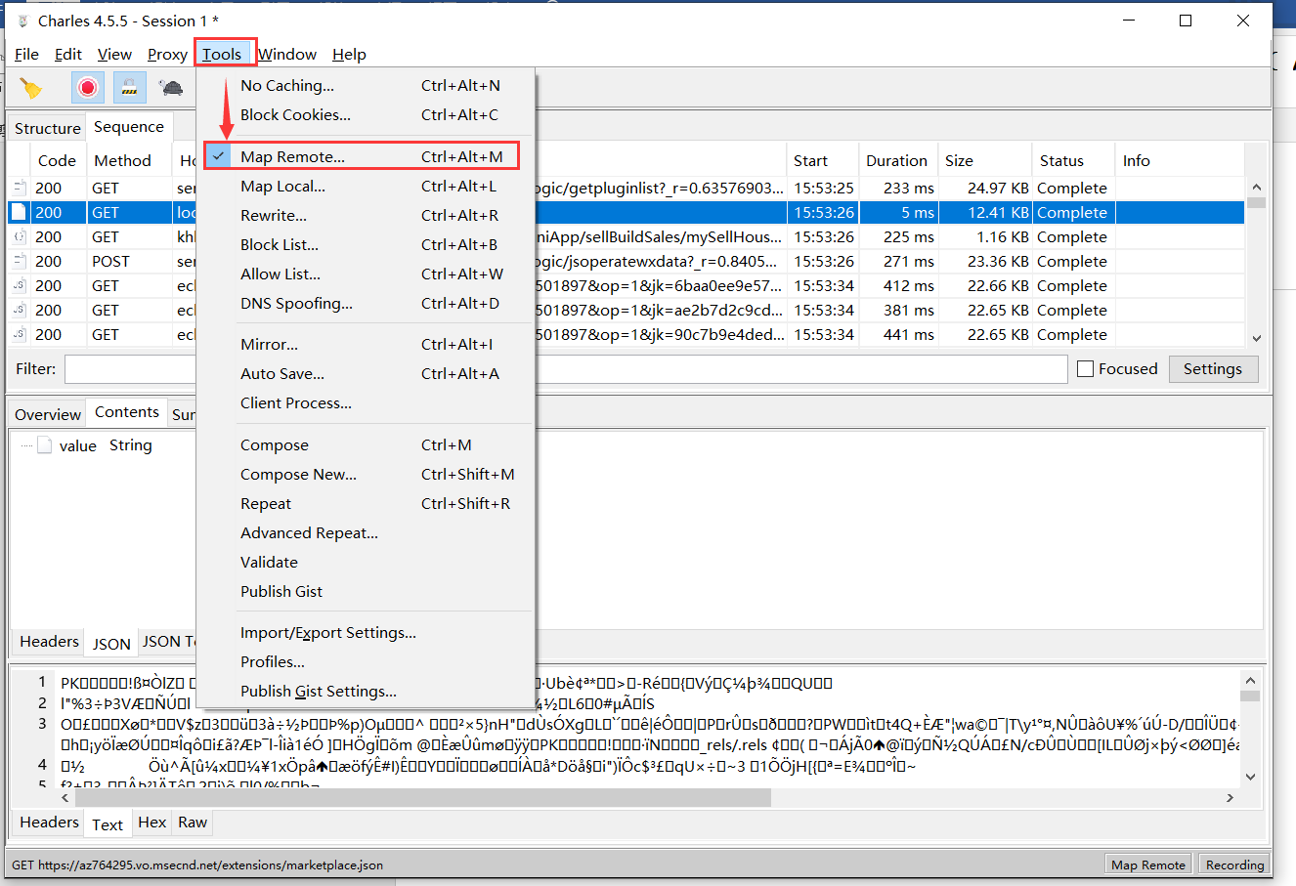

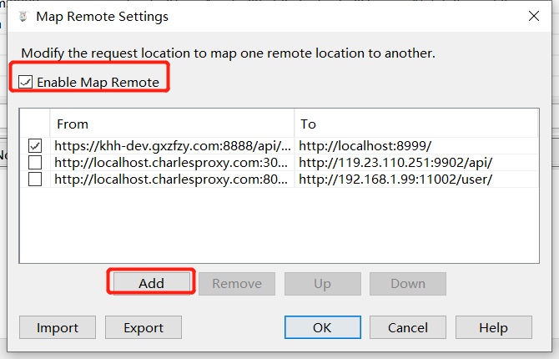

选择开启代理转发功能，新增转发规则

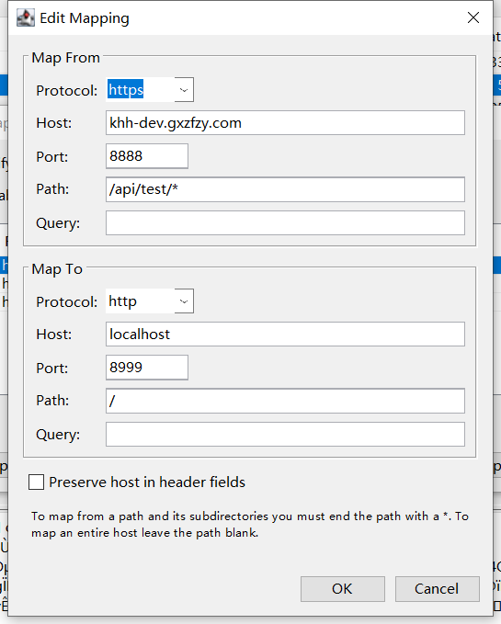

将符合from规则的请求，转发至to中

上面配置后，原请求

<https://khh-dev.gxzfzy.com:8888/api/test/a/b/123>

代理后相当于请求

http://localhost:8999/a/b/123

1. 配置小程序的全局代理

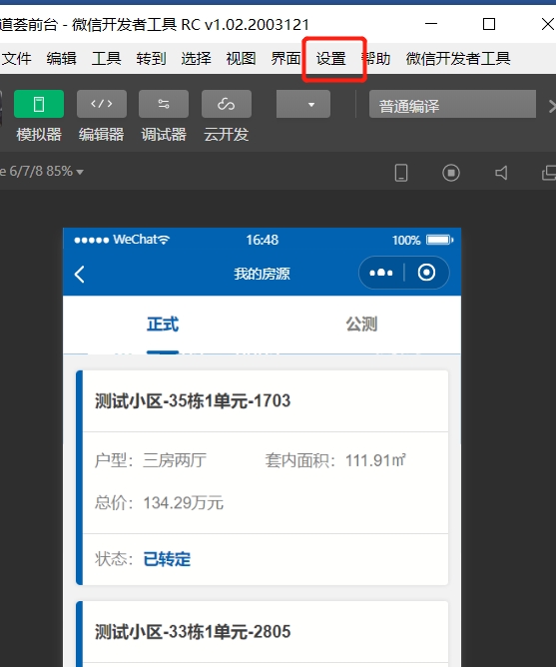

选择代理设置

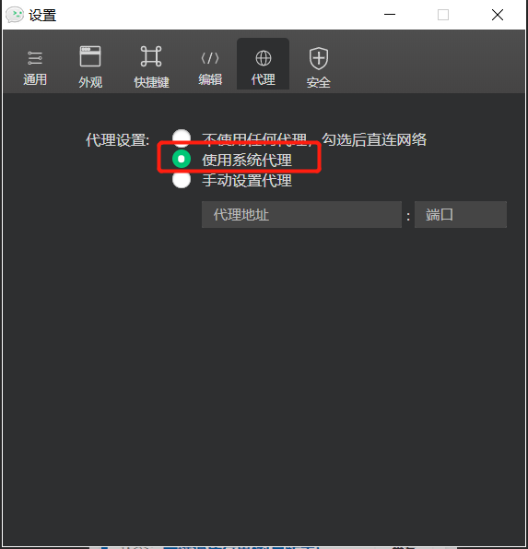

有弹窗提示是否信任，点击确认即可。